Educación Tecnológica
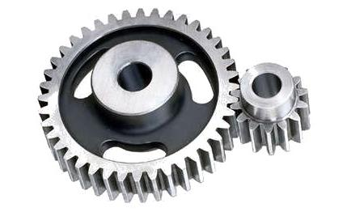
Integrante: Nicolás Oyarzún Pérez
Curso: 1°A
Fecha: 30/08/12
Profesor: Fernando Baeza

Los Engranajes
INTRODUCCION
En este informe se exponera y explicara las variadas funciones de los engranajes presentando la explicación de sus tipos y creación, de una manera abierta y detallada en cada uno de los aspectos de este. El siguiente informe se ha hecho con el fin de presentarse como un trabajo de investigación en la clase de Educación Tecnológica, en el cual además de realizar una profunda investigación se ha puesto en función y prueba a los engranajes por medio de mecanismos creados por mi grupo de trabajo. El desarrollo de este trabajo se dividirá en tres partes, su origen, la explicación del funcionamiento y los diferentes tipos de engranajes. Esta investigación tiene como fin que el lector comprenda el funcionamiento de los engranajes, logre conocer a fondo y reconocer sus tipos.
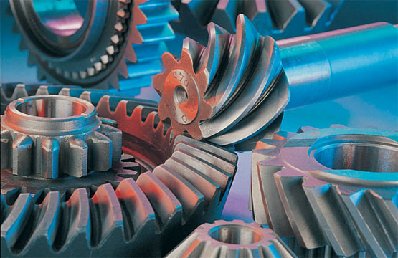

EL ENGRANAJE
El engranaje es el mecanismo que se utiliza para transmitir potencia o un movimiento de un objeto. Los engranajes están formados por ruedas dentadas, existen de diferentes ángulos y diámetros

LA CREACION
El uso del engranaje es muy remoto pero nunca se supo el especifico inventor y diseñador de este. Uno de los que puede ser el el inventor de los engranajes es Leonardo da Vinci, quien a su muerte en la Francia de 1519, dejó sus valiosos dibujos y esquemas de muchas de los mecanismos que hoy se utilizan diariamente, por lo cual se ha concluido a el como el inventor, pero la creación de los engranajes se remota a la Antigua Grecia con Arquímedes cerca del año 250 A.C donde este desarrolló un mecanismo de tornillo sin fin - engranaje, en sus diseños de máquinas de guerra. Por otro lado, el mecanismo de engranajes más antiguo que existe, es el mecanismo de Antikythera, descubierto en 1900 en la isla griega de ese nombre en un barco hundido. El mecanismo del año 87 D.C, el cual resultó ser extremadamente complejo tratándose en una especie de calendario solar y lunar.

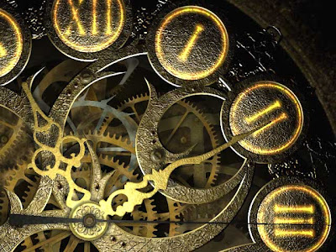

EL FUNCIONAMIENTO

Los engranajes tienen la función de transmitir una rotación entre dos ejes con una relación de velocidades angulares constante. Así, se habla de "Par de Engranajes, Ruedas Dentadas o Engrane" para referirse al acoplamiento que se utiliza para transmitir potencia mecánica entre dos ejes mediante contacto directo entre dos cuerpos sólidos unidos rígidamente a cada uno de los ejes. Las ventajas que poseen los engranajes es que reducen el espacio de uso, produce movimiento en ambos sentidos y da un funcionamiento correcto a la maquina.

TIPOS DE ENGRANAJES Y SU APLICACION
La principal clasificación de los engranajes se efectúa según la disposición de sus ejes de rotación y según los tipos de dentado. Existen los siguientes tipos de engranajes:
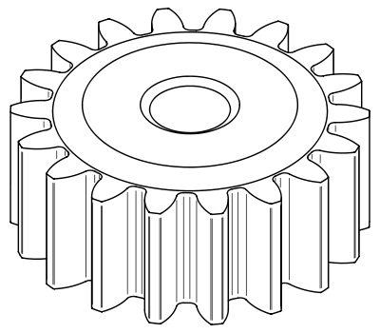
Según la forma de sus dientes:
•Dientes Rectos
•Dientes helicoidales
•Dientes en V
•Diente Epicicloidal

Según su forma:
•Cilíndrico
•Cónico
- Según la forma de sus dientes

Según la forma de sus dientes existen cuatro tipos:

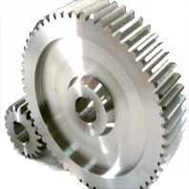
De dientes Rectos: Los engranajes de dientes rectos se usan para transmitir movimientos rotatorios entre ejes paralelos. Estos engranajes son cilíndricos y sus dientes son rectos y paralelos respecto al eje de rotación, se usan en comúnmente en los relojes

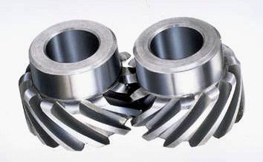
De dientes Helicoidales: los dientes de éstos no son paralelos al eje de la rueda dentada, sino que se enroscan en forma de hélice. Estos engranajes son apropiados para grandes cargas porque los dientes encajan formando un ángulo agudo. Estos son usados en las cajas de velocidad, trenes de engranaje, cadenas cinematicas, etc.

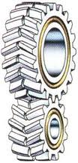

De diente en V: sus dientes forman una ángulo complementario que uniendo forman una V

De diente Epicicloidal: consiste en uno o mas engranajes externos que rotan sobre un engranaje central se usa ara aumentar la velocidad de movimiento
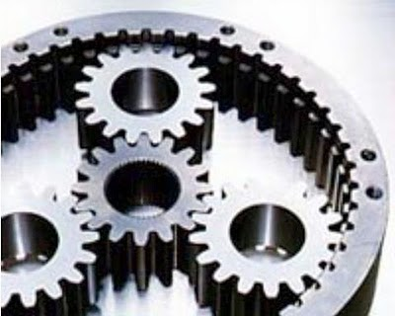

- Según su forma

Según su forma existen dos tipos:

Cilíndrico: transmiten el movimiento mediante engranajes paralelos, algunos objetos en los que se usa este tipo son los relojes, juguetes, etc.
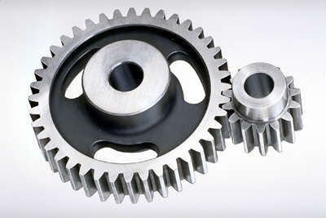

Cónico: transmiten el movimiento mediante engranajes perpendiculares, se fabrican a partir de un trozo de cono, formándose los dientes por fresado de su superficie externa estos se usan comúnmente en los sistemas de transmisión de los autos.
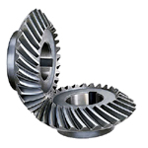

CONCLUSION

De esta investigación puedo concluir que los engranajes son un mecanismo necesario para el funcionamiento de los objetos, gracias a este informe se pudo conocer los distintos tipos de engranajes, los cuales son utilizados en cualquier tipo de maquina y algunas de sus funciones a lo largo de la historia.

BIBLIOGRAFIA
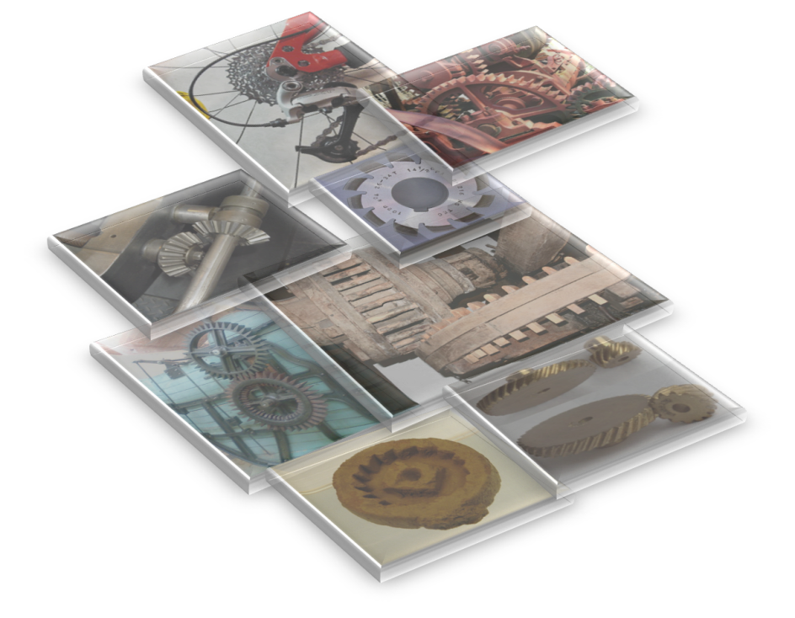
- www.wikipedia.org
- www.slideshare.net
- www.monografias.com
- www.elrincondelvago.com
- www.profesorenlinea.com
- www.electronicaestudio.com
- www.es.scribd.com
- www.engranajes.wikispaces.com
- www.extatico.es

